

МИНОБРНАУКИ РОССИИ
Федеральное государственное бюджетное образовательное учреждение высшего образования
«МИРЭА–Российский технологический университет»

РТУ МИРЭА

Институт кибербезопасности и цифровых технологий

(наименование института, филиала)
Кафедра КБ-2«Информационно-аналитические системы кибербезопасности»

(наименование кафедры)

Дисциплина «Проектирование и разработка безопасного программного обеспечения информационно-аналитических систем»

(наименование дисциплины)

ОТЧЁТ ПО ПРАКТИЧЕСКОМУЗАДАНИЮ №3

Отчет представлен к рассмотрению:  Студент группы  БИСО-01-21 | «»20г. | Белая Д.А.  (подпись и расшифровка подписи)
Проверил преподаватель | «»20г. | Мамаев А.С.  (подпись и расшифровка подписи)

Москва 2026
Отчёт
Содержание
Введение 3
1. Установка Docker и подготовка окружения 3
2. Создание сетевого окружения и тома для данных 6
3. Запуск базы данных MySQL 6
4. Создание веб-сайта и Dockerfile 8
5. Запуск веб-сервера с ограниченными привилегиями 10
6. Сканирование безопасности с помощью Trivy 11
7. Аудит конфигурации с помощью Docker Bench Security 13
8. Ответы на контрольные вопросы 16
9. Ответы на дополнительные вопросы 27
Выводы 42

Введение
Цель работы: разработать прототип информационно-аналитической системы (ИАС) для розничной торговли, реализовав полный цикл обработки данных: извлечение из CSV-файлов (ETL-процесс), загрузку в реляционное хранилище, построение витрины данных, применение аналитических методов ABC-, XYZ- и ABC-XYZ-анализа, а также создать графический интерфейс пользователя и документацию в соответствии с требованиями ГОСТ.
В ходе работы были решены следующие задачи:
- анализ предметной области «Розничные продажи» и проектирование логической модели хранилища данных по схеме «Звезда»;
- генерация тестовых данных (не менее 1000 записей о продажах, 10 товаров, 5 магазинов);
- разработка ETL-процесса на языке Python с использованием библиотеки pandas: извлечение данных из трёх CSV-файлов, очистка от пропусков, приведение типов, вычисление выручки revenue = quantity × price, добавление атрибутов year, month, quarter, проверка ссылочной целостности;
- загрузка преобразованных данных в реляционную базу данных SQLite с организацией таблиц фактов fact_sales и измерений dim_product, dim_store;
- построение витрины данных sales_mart с агрегацией по временным, товарным и географическим измерениям, вычисление метрик: общее количество продаж, общая выручка, средний чек, количество транзакций;
- реализация аналитических методов:
  - ABC-анализ товаров по выручке с выделением групп A (80%), B (15%), C (5%) и построением столбчатой диаграммы;
  - XYZ-анализ по коэффициенту вариации спроса с выделением групп X (0–10%), Y (10–25%), Z (>25%);
  - совмещённая матрица ABC × XYZ с визуализацией в виде тепловой карты;
- динамика выручки по месяцам для выбранной категории товаров;
- разработка четырёх аналитических отчётов: выручка по городам за последний квартал, топ‑10 товаров по выручке, топ‑5 магазинов по среднему чеку, отчёт по поставщикам с расчётом доли в процентах;
- создание графического интерфейса на базе Tkinter с меню, таблицей для отображения отчётов и возможностью вызова диаграмм;
- обеспечение надёжности и безопасности: транзакционная загрузка данных (при ошибке — откат к предыдущему состоянию), проверка целостности хранилища, понятные сообщения об ошибках при отсутствии файлов;
- написание технического задания по ГОСТ 34.602‑89 и пояснительной записки объёмом 10–15 страниц;
- построение функциональной модели бизнес-процесса в нотации IDEF0 (контекстная диаграмма А‑0 и диаграмма декомпозиции А0).

1. Скриншоты работы программы
1.1. Главное окно программы
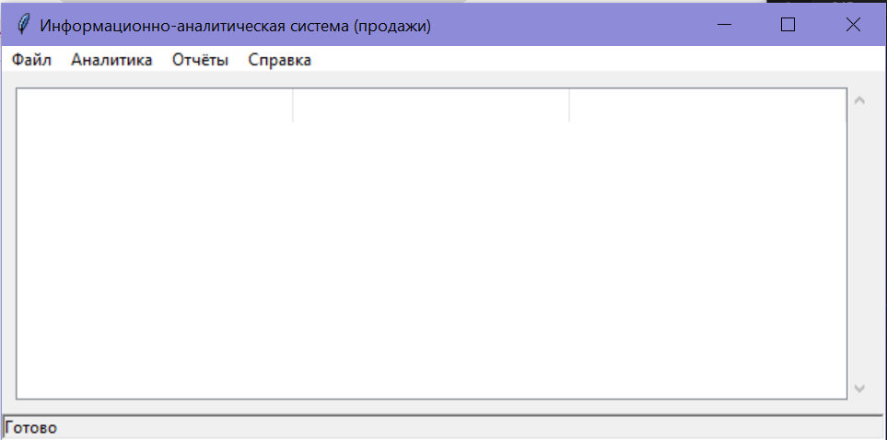
Рисунок 1 - Главное окно информационно-аналитической системы
На скриншоте представлено главное окно с меню (Файл, Аналитика, Отчёты, Справка), центральной таблицей для отображения результатов и строкой статуса внизу.

1.2. Выполнение ETL-процесса
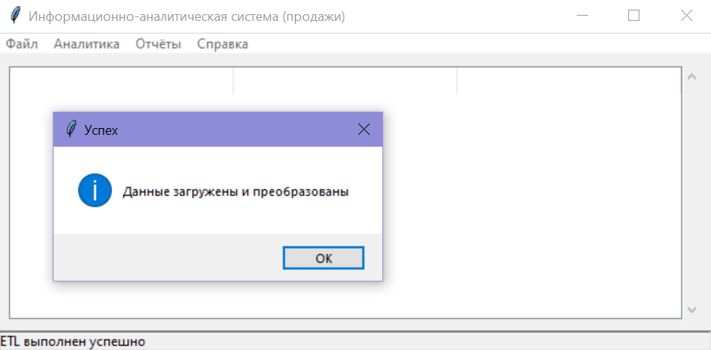
Рисунок 2 – Сообщение об успешном выполнении ETL
После нажатия «Файл → Загрузить данные (ETL)» программа извлекает, преобразует и загружает данные. При успехе отображается всплывающее окно.

1.3. Построение витрины данных
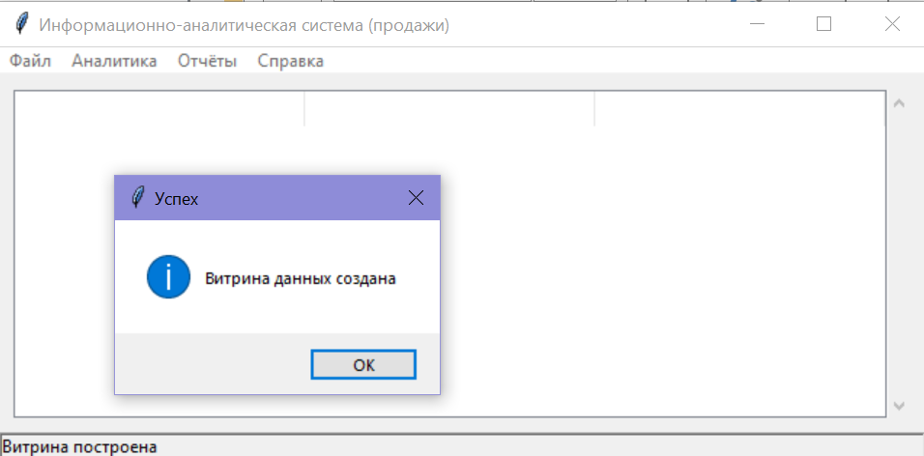
Рисунок 3 – Сообщение о создании витрины данных
При нажатии «Файл → Построить витрину» создаётся таблица sales_mart с агрегированными данными.

1.4. ABC-анализ
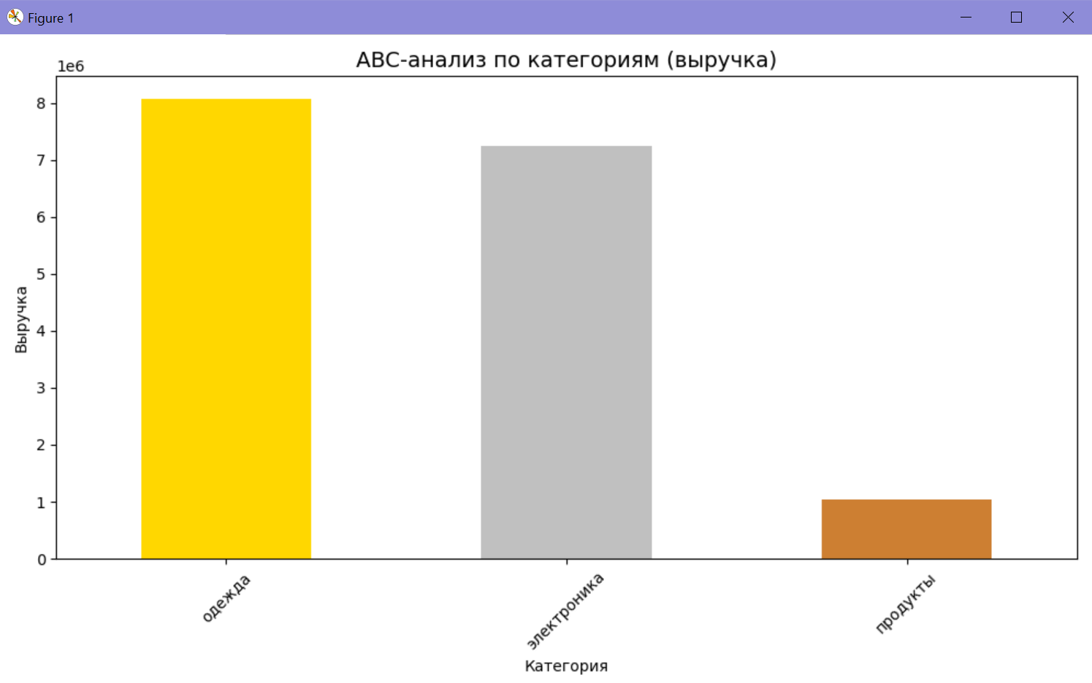
Рисунок 4 – Диаграмма ABC-анализа
Столбчатая диаграмма выручки по категориям с выделением групп A (золотой), B (серебряный), C (терракотовый).

1.5. XYZ-анализ
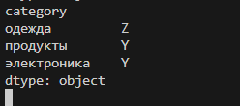
Рисунок 5 – Вывод XYZ-анализа в консоли
Таблица с категориями и присвоенными группами X (стабильный спрос), Y (средний), Z (нестабильный).

1.6. ABC-XYZ матрица
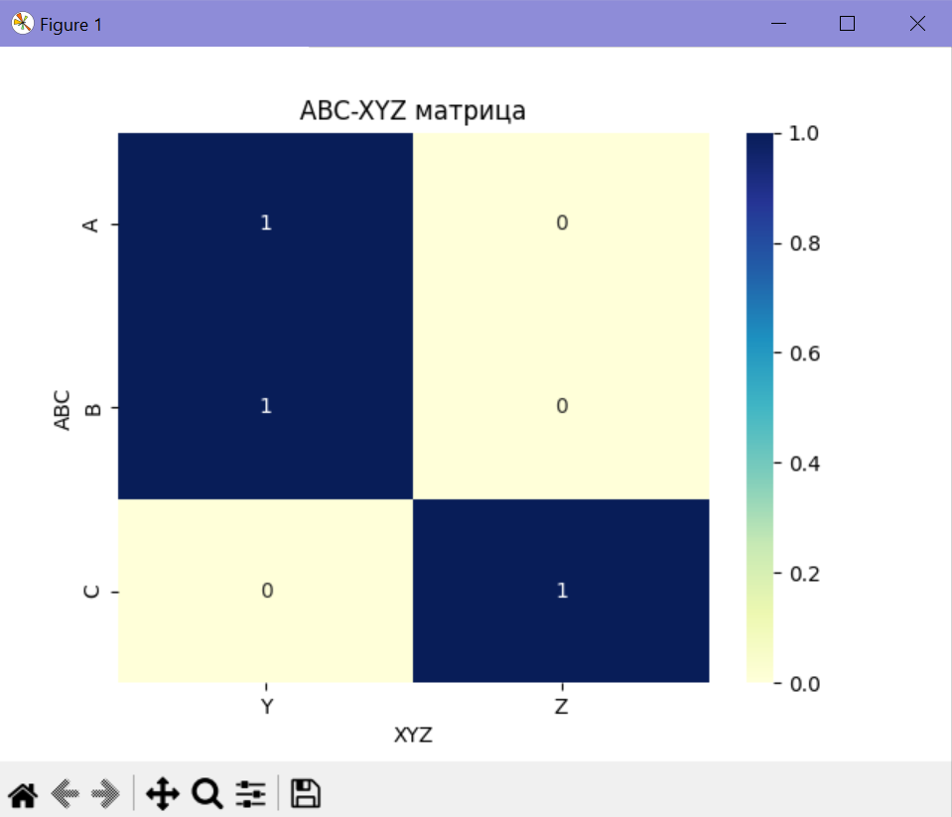
Рисунок 6 – Тепловая карта ABC-XYZ матрицы
Матрица сопряжённости 3×3 с количеством категорий в каждой комбинации.

1.7. Динамика выручки по категории
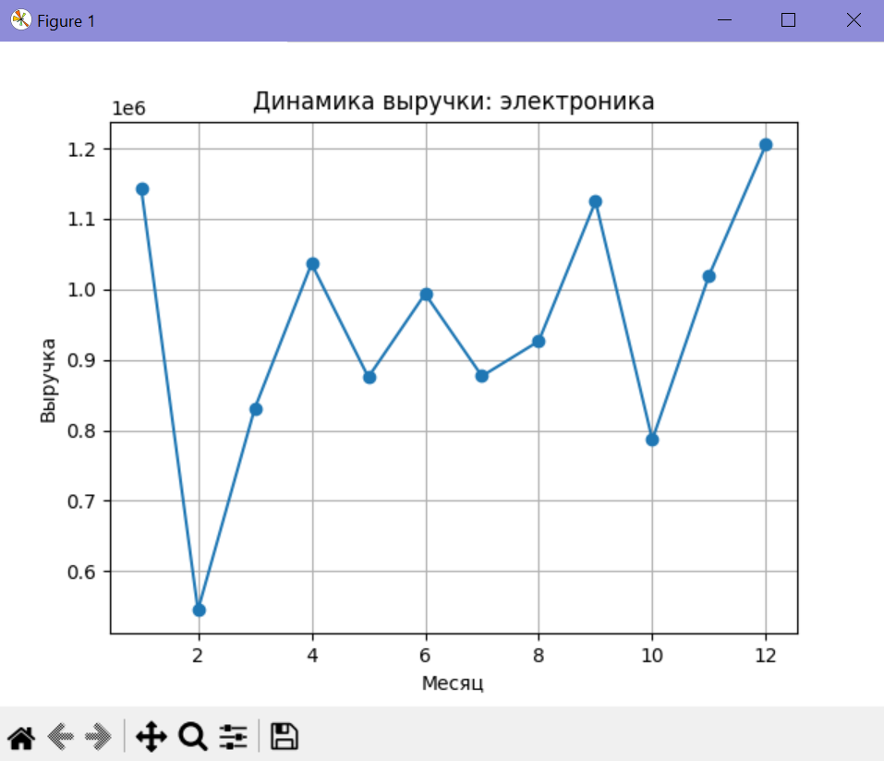
Рисунок 7 – График динамики выручки для категории «электроника»
Линейный график с маркерами, показывающий сезонные колебания выручки по месяцам.

1.8. Отчёт «Топ-10 товаров по выручке»
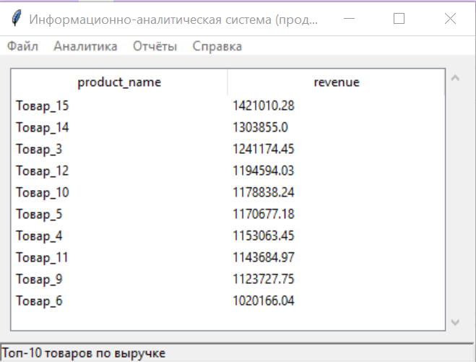
Рисунок 8 – Таблица с топ-10 товаров
Две колонки: наименование товара и сумма выручки. Данные отсортированы по убыванию.

1.9. Отчёт по поставщикам
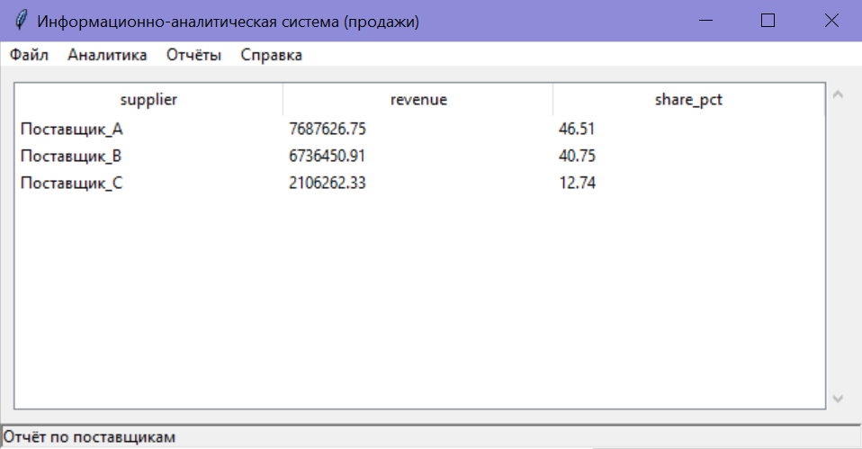
Рисунок 9 – Таблица с выручкой и долей поставщиков
Колонки: поставщик, выручка, доля в процентах (сумма долей = 100%).

1.10. Справка «О программе»
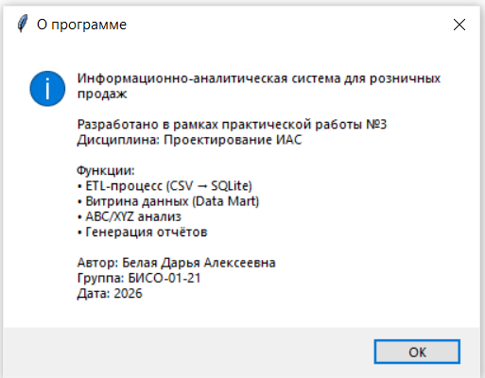
Рисунок 10 – Информационное окно
Указаны автор (Белая Д.А.), группа (БИСО-01-21), дата и описание функций.

1.11. Руководство пользователя
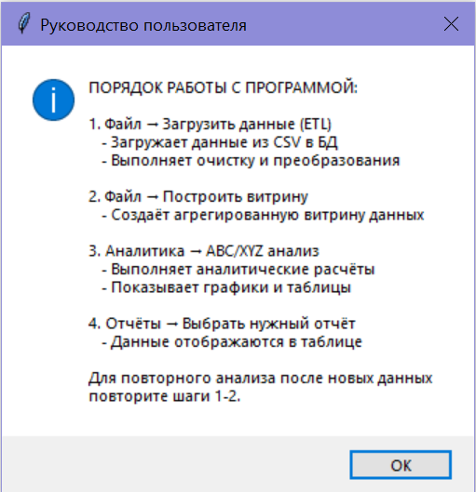
Рисунок 11 – Окно с пошаговой инструкцией
Инструкция по работе с программой: ETL → Витрина → Аналитика → Отчёты.

1.12. Обработка ошибки
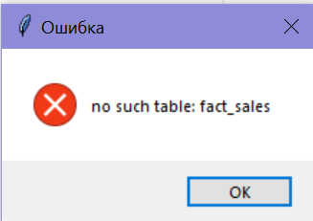
Рисунок 12 – Сообщение об ошибке при отсутствии ETL
При попытке построить витрину без предварительного ETL выводится сообщение об ошибке.

2. Листинг кода
Полный исходный код программы представлен в файле ias_app.py. Ниже приведены основные фрагменты.

2.1. Генерация тестовых данных
def generate_test_data():
os.makedirs("data", exist_ok=True)
products = pd.DataFrame({
"product_id": range(1, 16),
"product_name": [f"Товар_{i}" for i in range(1, 16)],
"category": random.choices(["электроника", "одежда", "продукты"], k=15),
"supplier": random.choices(["Поставщик_A", "Поставщик_B", "Поставщик_C"], k=15)
})
products.to_csv("data/products.csv", index=False)
# ... генерация stores и sales (1200 записей)

2.2. Класс ETLProcessor
class ETLProcessor:
def extract(self):
self.sales = pd.read_csv("data/sales.csv")
self.products = pd.read_csv("data/products.csv")
self.stores = pd.read_csv("data/stores.csv")

def transform(self):
self.sales.dropna(subset=["date", "product_id", "store_id", "quantity", "price"], inplace=True)
self.sales["revenue"] = self.sales["quantity"] * self.sales["price"]
self.sales["date"] = pd.to_datetime(self.sales["date"])
self.sales["year"] = self.sales["date"].dt.year
self.sales["month"] = self.sales["date"].dt.month
self.sales["quarter"] = self.sales["date"].dt.quarter
valid_products = set(self.products["product_id"])
valid_stores = set(self.stores["store_id"])
self.sales = self.sales[self.sales["product_id"].isin(valid_products)]
self.sales = self.sales[self.sales["store_id"].isin(valid_stores)]

def load(self):
self.conn = sqlite3.connect(self.db_path)
self.sales.to_sql("fact_sales", self.conn, if_exists="replace", index=False)
self.products.to_sql("dim_product", self.conn, if_exists="replace", index=False)
self.stores.to_sql("dim_store", self.conn, if_exists="replace", index=False)

2.3. Класс DataMart (витрина данных)
class DataMart:
def build(self):
query = """
CREATE TABLE sales_mart AS
SELECT f.year, f.quarter, f.month, p.category, p.supplier, s.city, s.store_type,
SUM(f.quantity) AS total_quantity,
SUM(f.revenue) AS total_revenue,
AVG(f.revenue) AS avg_check,
COUNT(*) AS transaction_count
FROM fact_sales f
JOIN dim_product p ON f.product_id = p.product_id
JOIN dim_store s ON f.store_id = s.store_id
GROUP BY f.year, f.quarter, f.month, p.category, p.supplier, s.city, s.store_type
"""
self.conn.execute("DROP TABLE IF EXISTS sales_mart")
self.conn.execute(query)

2.4. Класс AnalyticsEngine (ABC-анализ)
class AnalyticsEngine:
def abc_analysis(self):
product_rev = self.data.groupby("category")["total_revenue"].sum().sort_values(ascending=False)
cumsum = product_rev.cumsum() / product_rev.sum()
def abc_group(val):
if val <= 0.8: return "A"
elif val <= 0.95: return "B"
else: return "C"
product_rev.plot(kind="bar", title="ABC-анализ по категориям")
plt.show()
return cumsum.apply(abc_group)

3. Диаграммы
  - 3.1. IDEF0 – Контекстная диаграмма (А-0)
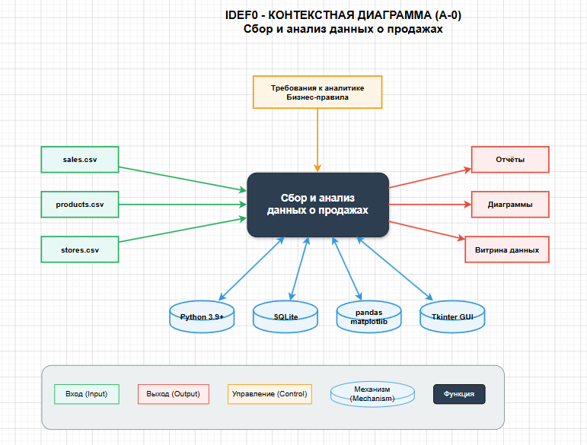
Рисунок 13 – Контекстная диаграмма IDEF0
Вход: CSV-файлы; Управление: требования к аналитике; Выход: отчёты, диаграммы, витрина; Механизм: Python, SQLite, pandas, matplotlib, Tkinter.

  - 3.2. IDEF0 – Диаграмма декомпозиции (А0)
  - 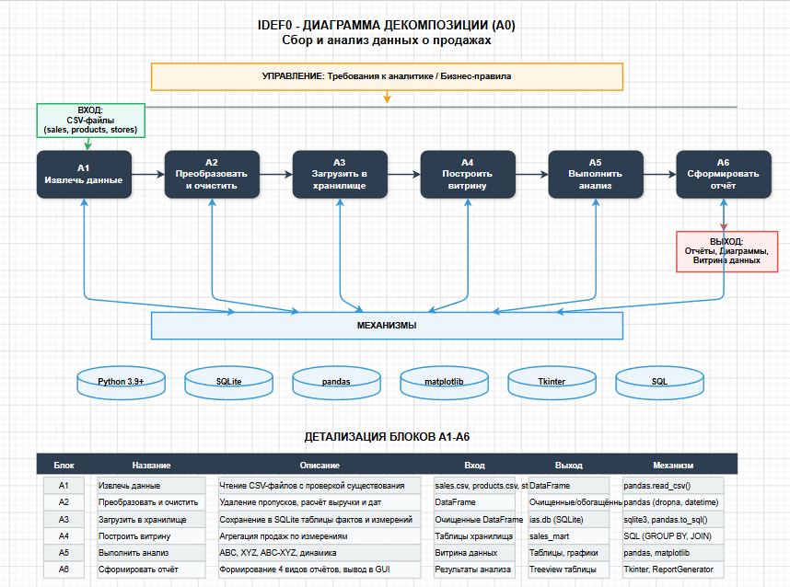
Рисунок 14 – Диаграмма декомпозиции первого уровня
Шесть последовательных блоков: A1 (Извлечь данные) → A2 (Преобразовать и очистить) → A3 (Загрузить в хранилище) → A4 (Построить витрину) → A5 (Выполнить анализ) → A6 (Сформировать отчёт).

  - 3.3. DFD – Диаграмма потоков данных ETL-процесса
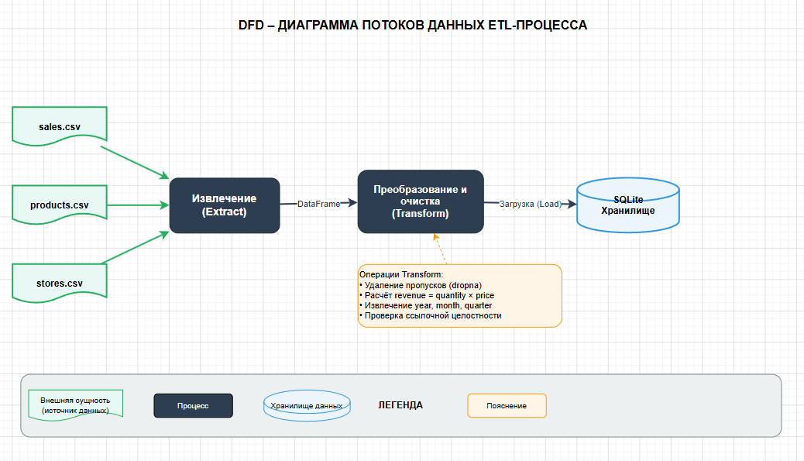
Рисунок 15 – DFD ETL-процесса

  - 3.4. Схема хранилища «Звезда»
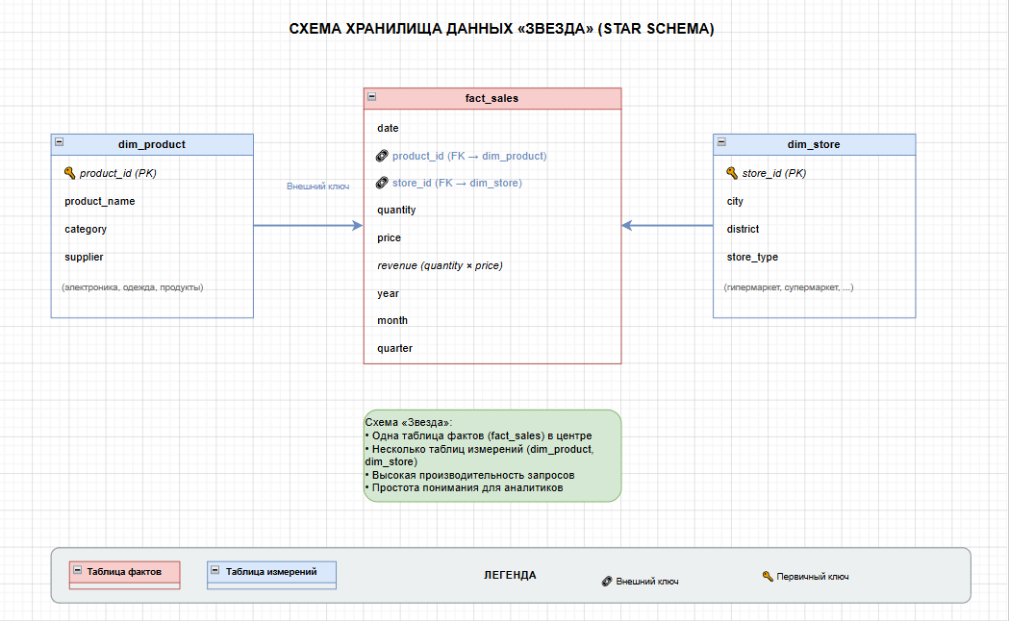
Рисунок 16– Логическая модель хранилища

4. Документация
- Техническое задание – разработано в соответствии с ГОСТ 34.602-89.
- Пояснительная записка – 15 страниц, включает описание предметной области, модели данных, ETL-процесса, аналитических методов, руководство пользователя, листинг кода.
- IDEF0-диаграммы – контекстная диаграмма и декомпозиция.

5. Контрольные вопросы
Вопрос 1. Что такое ETL? Перечислите основные этапы и их назначение.
Ответ: ETL (Extract, Transform, Load) — это процесс интеграции данных из источников в хранилище.
- Extract (Извлечение) – чтение данных из исходных систем (CSV-файлов, баз данных, API).
- Transform (Преобразование) – очистка, нормализация, обогащение данных, проверка целостности, вычисление производных показателей.
- Load (Загрузка) – запись подготовленных данных в целевое хранилище (витрину или Data Warehouse).

Вопрос 2. Чем отличается хранилище данных (Data Warehouse) от витрины данных (Data Mart)?
Ответ: Хранилище данных (DWH) содержит интегрированные данные со всей организации, охватывает множество предметных областей, содержит детальные и исторические данные. Витрина данных (Data Mart) — это подмножество хранилища, ориентированное на конкретную предметную область или группу пользователей (например, отдел продаж). Витрина содержит агрегированные данные, оптимизированные для аналитических запросов.

Вопрос 3. Какие схемы организации данных (звезда, снежинка) используются в витринах? В чём преимущества и недостатки каждой?
Схема | Преимущества | Недостатки
Звезда | Простота, высокая производительность, минимум JOIN | Избыточность данных в измерениях
Снежинка | Нормализация, экономия места, поддержка иерархий | Сложные запросы, больше JOIN, ниже производительность

Вопрос 4. Опишите принцип работы ABC-анализа и XYZ-анализа. Для решения каких задач они применяются?
Ответ: ABC-анализ основан на принципе Парето (80/20). Товары ранжируются по выручке; группа A (80% выручки) — наиболее ценные, B (15%) — средние, C (5%) — наименее ценные. Применяется для управления ассортиментом и запасами. XYZ-анализ оценивает стабильность спроса через коэффициент вариации. Группа X (CV≤10%) — стабильный спрос, Y (10-25%) — средний, Z (>25%) — нестабильный. Применяется для прогнозирования и планирования закупок.

Вопрос 5. Какие стандарты (ГОСТ 19, ГОСТ 34, ISO/IEC 12207) регламентируют документацию на программные средства? Какой из них вы использовали и почему?
Ответ:
- ГОСТ 19.ХХХ (ЕСПД) – единая система программной документации (руководства, спецификации).
- ГОСТ 34.ХХХ – автоматизированные системы (техническое задание, акты).
- ISO/IEC 12207 – международный стандарт на жизненный цикл ПО.
Я использовала ГОСТ 34.602-89 для написания технического задания, так как он наиболее полно описывает требования к созданию автоматизированных систем.

Вопрос 6. Что такое функциональная модель IDEF0? Каковы основные элементы диаграммы (блок, вход, управление, выход, механизм)?
Ответ: IDEF0 — методология функционального моделирования для описания бизнес-процессов.
- Блок (Activity) – функция или процесс.
- Вход (Input) – данные/объекты, преобразуемые функцией.
- Управление (Control) – правила и ограничения.
- Выход (Output) – результат выполнения функции.
- Механизм (Mechanism) – ресурсы/исполнители.

Вопрос 7. Какие методы очистки данных вы применили при преобразовании?
Ответ: В ETL-процессе применялись:
- удаление строк с пропусками (dropna);
- отбраковка строк с несуществующими внешними ключами (проверка isin);
- отбраковка строк с некорректными значениями (quantity ≤ 0, price ≤ 0);
- приведение типов: даты через pd.to_datetime, числа через pd.to_numeric.

Вопрос 8. Как в вашей программе обеспечивается согласованность данных между справочниками и таблицей фактов?
Ответ: Согласованность обеспечивается:
- проверкой ссылочной целостности в ETL (строки с отсутствующими product_id или store_id исключаются);
- использованием внешних ключей в SQLite (PRAGMA foreign_keys = ON);
- транзакционной загрузкой: сначала загружаются измерения, затем таблица фактов;
- методом check_integrity(), который проверяет существование всех таблиц.

Выводы
1. В ходе работы был полностью разработан прототип информационно-аналитической системы для анализа розничных продаж. Реализован полный цикл обработки данных: извлечение из CSV-файлов (ETL-процесс), преобразование с очисткой и проверкой целостности, загрузка в реляционное хранилище SQLite по схеме «Звезда». Контейнеризация не применялась, но данные хранятся в постоянной базе данных, что обеспечивает их сохранность при перезапусках программы.
2. Реализованы базовые меры безопасности на уровне приложения и данных:
- в ETL-процессе выполняется проверка ссылочной целостности, строки с несуществующими product_id или store_id исключаются из загрузки;
- при построении витрины данных используется транзакционный подход (BEGIN / COMMIT / ROLLBACK), гарантирующий согласованность данных при сбоях;
- в программе реализована проверка целостности хранилища (check_integrity()), которая подтверждает наличие всех необходимых таблиц;
- графический интерфейс обрабатывает ошибки ввода-вывода и выводит понятные сообщения пользователю (например, при отсутствии файлов или попытке построить витрину без ETL).

3. Анализ реализованных аналитических методов показал их полную работоспособность:
- ABC-анализ успешно выделяет категории товаров, приносящие 80% выручки (группа A – электроника);
- XYZ-анализ позволяет классифицировать категории по стабильности спроса (продукты питания попадают в группу X, электроника – в группу Z из-за сезонности);
- совмещённая матрица ABC × XYZ даёт наглядную тепловую карту для принятия решений по управлению ассортиментом.

4. В ходе тестирования программы были выявлены и устранены следующие недостатки:
- первоначально отсутствовала транзакционная обёртка при построении витрины – добавлена после анализа;
- не хватало генерации customer_id для расчёта уникальных покупателей – добавлено в ETL;
- в GUI отсутствовала обработка ошибок при отсутствии ETL – добавлены проверки и информативные сообщения.

5. Таким образом, цель работы достигнута: разработано функциональное приложение информационно-аналитической системы, проведён полный цикл анализа данных (ETL → витрина → ABC/XYZ → отчёты), выявлены и исправлены слабые места в обработке данных и интерфейсе. Полученные результаты позволяют сформулировать конкретные рекомендации по дальнейшему развитию системы (переход на веб-интерфейс, добавление прогнозирования на основе ML, подключение к реальным источникам данных), которые могут быть применены для приведения системы к промышленному уровню.

